Důvodová zpráva

K bodu 1) a 2) návrhu usnesení
- Nesouhlas s návrhem na záměr města prodat pozemky v k.ú. Hošťálkovice,
obec Ostrava, ve vlastnictví statutárního města Ostrava, nesvěřené městskému obvodu Hošťálkovice, o celkové výměře 1731 m²;
- žadatelem je XXXXXXXXXX - bod 1) návrhu usnesení, za účelem sjednocení vlastnictví staveb chatek a pozemků pod nimi (parc.č. 1258/9 a parc.č. 1258/10)
a využití části pozemku parc.č. 1258/1 jako zahradu;
- žadatelem je XXXXXXXXXX - bod 2) návrhu usnesení, za účelem sjednocení vlastnictví stavby chatky a pozemku pod ní (parc.č. 1258/13) a využití části pozemku parc.č. 1258/1 jako zahradu;
- Ostravské městské lesy a zeleň, s.r.o., odbor ochrany životního prostředí a odbor strategického rozvoje vydali k záměru prodeje záporné stanovisko – viz příloha č. 5 předloženého materiálu.
Pozemky v k.ú. Hošťálkovice, obec Ostrava

Pozemek – bod 1) | Využití | Výměra
parc.č. parc.č. 1258/9 | zast. plocha a nádvoří, na pozemku stojí stavba: č.e. 4, rod.rekr. (vlastník žadatel) | 44 m²
parc.č. 1258/10 | zast. plocha a nádvoří, na pozemku stojí stavba: bez čp/če, bydlení (vlastník žadatel) | 33 m²
část parc.č. 1258/1 | lesní pozemek | 882 m²
Pozemek – bod 2) | Využití | Výměra
parc. č. 1258/13 | zast. plocha a nádvoří, na pozemku stojí stavba: č.e. 8, rod.rekr. (vlastník žadatel) | 76 m²
část parc.č. 1258/1 | lesní pozemek | 696 m²
Celkem | - | 1731 m²

Pozemky v k.ú. Hošťálkovice, obec Ostrava
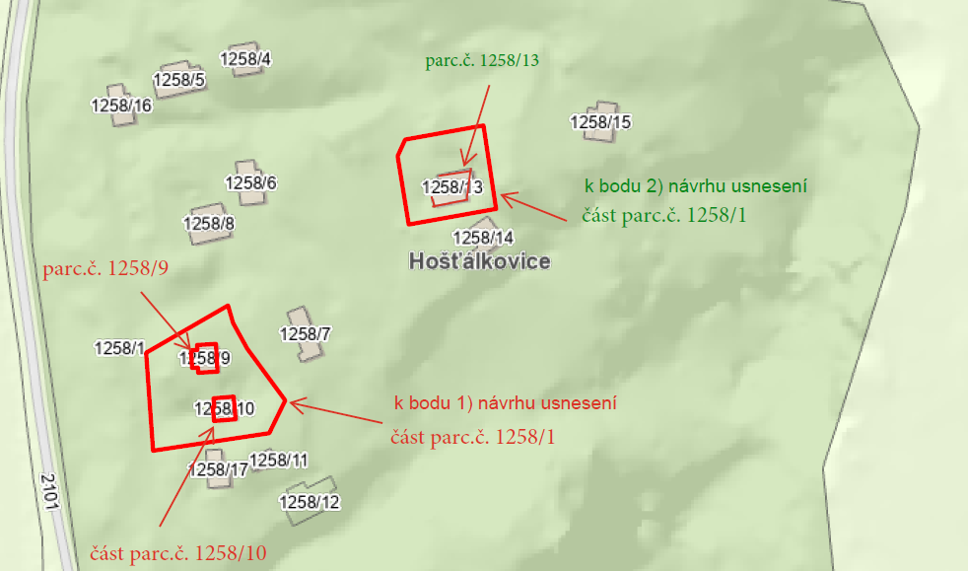
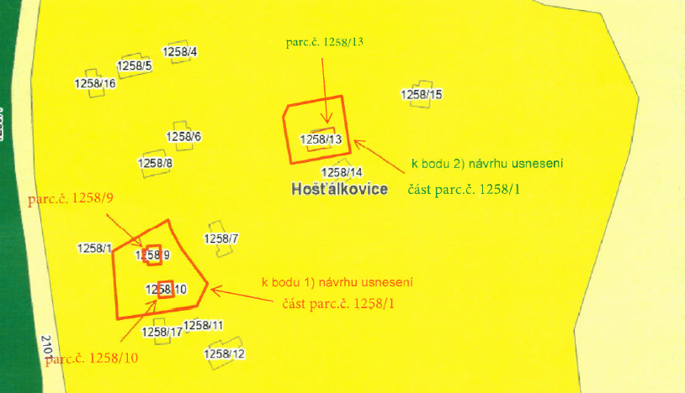
Rada města dne 16. 6. 2026 nesouhlasila s návrhem na záměr města prodat nemovité věci v k.ú. Hošťálkovice, obec Ostrava – dle bodu 1) a 2) návrhu usnesení.

K bodu 1) návrhu usnesení
Věc
Nesouhlas s návrhem na záměr města prodat nemovité věci v k.ú. Hošťálkovice, obec Ostrava,
ve vlastnictví statutárního města Ostrava, nesvěřené městskému obvodu Hošťálkovice.

Předmět
- pozemek parc.č. 1258/9, zast. plocha a nádvoří, o výměře 44 m², na pozemku stojí stavba: Hošťálkovice, č. e. 4, rod. rekr. ve vlastnictví fyz. osoby;
- pozemek parc.č. 1258/10, zastavěná plocha a nádvoří, o výměře 33 m², na pozemku stojí stavba: bez čp/če, bydlení, bez LV;
- část pozemku parc.č. 1258/1, lesní pozemek, o výměře 882 m² (z celkové výměry 67.101 m²);
(dále též „Pozemky“).

Předmět se nachází poblíž ul. K Vodě (viz příloha č. 1 a 2 předloženého materiálu).

Žadatel
XXXXXXXXXXX, rok narození XXXX, bydlištěm XXXXXXXXXXXXXXXXXXXXX (viz příloha č. 4 předloženého materiálu).

Účel a situace
Žadatel žádá o odkup Pozemků v k. ú. Hošťálkovice, obec Ostrava za účelem sjednání nápravy stávajícího stavu a dodatečné kolaudace staveb v jeho vlastnictví, které se nachází
na pozemcích parc. č. 1258/9 a 1258/10. Žadatel deklaruje, že uhradí veškeré náklady spojené s případným vynětím pozemku z plnění funkce lesa. Žadatel již využívá pozemky
parc.č. 1258/9 a parc.č. 1258/10 v k.ú. Hošťálkovice, obec Ostrava na základě Nájemní smlouvy ev.č. 1364/2021/MJ ze dne 03.05.2021.
Informace
Z dostupných podkladů vyplývá, že žadatel XXXXXXXXX předmětné pozemky již fakticky užívá a nyní usiluje o jejich nabytí. Současně dostupné informace naznačují, že mohlo dojít
k propojení dvou staveb (chat), které jsou v současnosti využívány jako jeden celek.
Odbor majetkový zažádal Katastrální úřad v Ostravě o zaslání nabývacích titulů a veškerých listin vztahujících se k nemovité věci parc.č. 1258/10 (neboť chata na uvedeném pozemku je bez LV), přičemž ze sdělení doručeného dne 4. 3. 2026 vyplývá, že nebylo doloženo kolaudační rozhodnutí k příslušné stavbě ani jiná listina dokládající její existenci.

K bodu 2) návrhu usnesení
Věc
Nesouhlas s návrhem na záměr města prodat nemovité věci v k.ú. Hošťálkovice, obec Ostrava,
ve vlastnictví statutárního města Ostrava, nesvěřené městskému Hošťálkovice.

Předmět
- pozemek parc.č. 1258/13, zast. plocha a nádvoří, na pozemku stojí stavba: č. e. 8, rod.rekr., o výměře 76 m² ve vlastnictví fyz. osoby;
- část pozemku parc.č. 1258/1, lesní pozemek, o výměře cca 696 m² (z celkové výměry 67.101 m²);
(dále též „Předmět“).
Předmět se nachází poblíž ul. K Vodě (viz příloha č. 1 a 3 předloženého materiálu).

Žadatel
XXXXXXXXXXXX, rok narození XXXX, bydlištěm XXXXXXXXXXXXXXXXXXXX (viz příloha č. 4 předloženého materiálu).

Účel a situace
Žadatel žádá o odkup Předmětu, který se nachází pod stavbou chatky ve vlastnictví žadatele (parc.č. 1258/13) a části pozemku 1258/1, který přiléhá k uvedenému pozemku 1258/13,
jenž žadatel dlouhodobě užívá od roku 1977 na základě Nájemní smlouvy č. 3073/2008/MJ
ze dne 11. 12. 2008 ve znění Dodatku č. 1 ze dne 28. 4. 2009.
Účelem je tedy sjednocení vlastnictví stavby chatky a pozemku pod ním (parc.č. 1258/13)
a využití části pozemku parc.č. 1258/1 jako zahradu.

K bodu 1) a 2) návrhu usnesení
Stanoviska
Rada městského obvodu Hošťálkovice – vydala k dané věci souhlasné stanovisko.

Ostravské městské lesy a zeleň, s.r.o. – jako místně příslušný odborný lesní hospodář
a současně pachtýř lesních pozemků ve vlastnictví DMO, které obhospodařuje na základě Pachtovní smlouvy a Smlouvy o výkonu činnosti odborného lesního hospodáře a na základě dostupných informací ze strany vlastníka, kdy úpravy a stavba nové rekreační chaty byla realizována bez souhlasu vlastníka a pachtýře lesního pozemku, vydala nesouhlas s prodejem částí pozemků parc. č. 1258/1, k.ú. Hošťálkovice, obec Ostrava.

Odbor územního plánování a stavebního řádu – Pozemky jsou součástí plochy se způsobem využití „Individuální rekreace – zahrady‘‘. Jsou také součástí zastavitelné plochy pro rekreaci V24. OÚPaSŘ nemá k dané věci námitek, neboť nemá vliv na koncepce sledované Územním plánem Ostravy.
Odbor investiční – nemá námitek k dané věci.

Odbor ochrany životního prostředí – vydal k záměru prodeje Pozemků celkově záporné stanovisko. Nesouhlas je odůvodněn zejména skutečností, že část dotčeného pozemku
je vedena jako les zvláštního určení se zvýšenou rekreační funkcí, přičemž na tomto pozemku došlo k nepovoleným zásahům ze strany žadatele, konkrétně k realizaci nové rekreační chaty, terénním úpravám a odstranění dřevin bez souhlasu vlastníka, příslušných povolení a bez odnětí plnění funkcí lesa. Umístění stavby v blízkosti lesního porostu zároveň představuje zvýšené riziko ohrožení osob a majetku a ztěžuje řádné obhospodařování lesa. Prodejem by navíc statutární město Ostrava ztratilo možnost ovlivňovat další využití území, což by mohlo mít negativní dopad na plnění funkcí lesa a hospodaření s pozemkem. Z těchto důvodů odbor ochrany životního prostředí prodej nedoporučuje.

Odbor strategického rozvoje – s prodejem výše uvedených Pozemků nesouhlasí,
neboť Pozemky jsou součástí uceleného území ve vlastnictví SMO, které je zároveň dle ÚPD vedeno jako zastavitelná plocha (V24 – Hošťálkovice).

Projednáno v radě města
Rada města dne 16. 6. 2026 nesouhlasila s návrhem na záměr města prodat nemovité věci v k.ú. Hošťálkovice, obec Ostrava – dle bodu 1) a 2) návrhu usnesení.

Upozornění
Tento materiál obsahuje informace podléhající ochraně osobních údajů, které by neměly být zveřejňovány dle zák. č. 106/1999 Sb., o svobodném přístupu k informacím, ve znění pozdějších předpisů, jelikož jsou chráněny zák. č. 110/2019 Sb., o zpracování osobních údajů.

